Dag 0 | Hemgång från klinik | - Hemgångsråd  - Dagbok  - Protokoll för Painscore  - Låda med kamera för filmning
Dag 1 | Metacam (morgon)  Motion 2 ggr/dag  Painscore (kväll)  Foto av pung och skap*  Filmas efter kvällsfodring** | Fyll i dagboken.
Dag 2 | Metacam  Motion 2 ggr/dag  Painscore (kväll) | Fyll i dagboken
Dag 3 | Metacam  Motion 2 ggr/dag  Painscore (kväll) | Fyll i dagboken
Dag 4 | Motion 2 ggr/dag  Painscore (kväll)  Foto av pung och skap*  Filmas efter kvällsfodring** | Fyll i dagboken
Dag 5 | Hembesök | Tid enl överenskommelse
Ca d30 | Telefonuppföljning | Tid enl överenskommelse

*Fotografering: Ta foto med mobiltelefonen från höger och vänster sida av skap och pung. Försök att efterlikna exempelbilderna. Skicka bilderna i 2 separata mail till ida.sjoberg@slu.se märk med hästens namn, datum och höger/vänster sida.
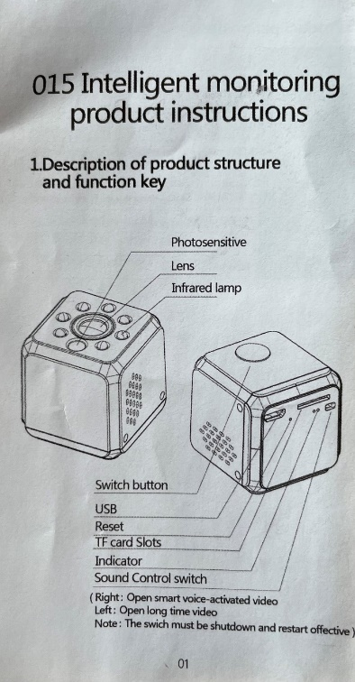
**Filmning: Filmas med bifogad kamera. Kameran placeras lämpligen högt upp i ett hörn av boxen där hästen inte kan komma åt den. Försök att placera kameran så att den fångar upp större delen av boxen och ffa den delen där hästen brukar stå. Kameran har ett magnetfäste som fäst mot underlaget med bifogad dubbelhäftande tejp. Koppla in laddkabel (usb-laddare) i kamera och strömuttag (batteritiden är tyvärr väldigt kort). Kameran sätts på med ett långt knapptryck och filmning startar med ett kort knapptryck på på/av knappen (se bild). Filma hästen vid ett tillfälle när det kommer att vara lugnt i stallet. Det behöver vara relativt ljust i boxen, så om det är mörkt ute är det bra att ha någon lampa tänd i stallet/boxen. Filma under ca 4 h och stäng därefter av kameran. Upprepa vid nästa filmningstillfälle.

Dagbok efter kastration

Datum | Temp | Metacam tid | Svullnad pung |  | Sårvätska ja/nej |  | Svullnad skap | Motion (min) | Smärta ja/nej | Övrigt
 |  |  | Höger | Vänster | Höger | Vänster

Bedömning svullnad av pungen |  | Bedömning svullnad av skap
0 | ”Tom” påse | 0 | Normal
1 | Lindrig svullnad, mycket mindre än innan kastration | 1 | Lindrigt
2 | Lindrig - måttlig svullnad, lite mindre än innan kastration | 2 | Måttligt
3 | Måttlig svullnad, ungefär som innan kastration | 3 | Kraftigt
4 | Måttlig - kraftigt svullnad, lite större än innan kastration
5 | Kraftig svullnad; mycket större än innan kastration

